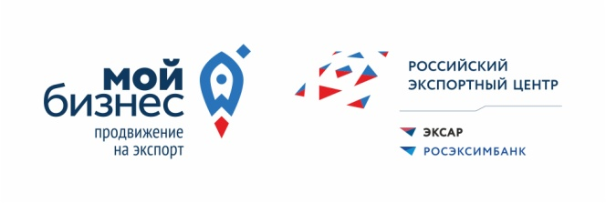 | АНО «Центр поддержки экспорта Смоленской области»  214014, г. Смоленск, ул. Энгельса, 23.  ИНН 6732143784 КПП 673201001  ОГРН 1176733007186  +7(4812) 67-20-90  export67.com
Заявка на получение услуг Центра поддержки экспорта (ЦПЭ)
Заявка, заполненная не полностью или некорректно, не рассматривается!

Дата заполнения заявки:  « ____» _______________ 202__ г. | Генеральному директору  АНО «Центр поддержки экспорта  Смоленской области»  Антонюк А.В.
Прошу оказать услугу по содействию в проведении индивидуальных маркетинговых или патентных исследований, включая разработку патентных ландшафтов и проведение патентной технологической разведки исследования иностранных рынков по запросу субъекта малого и среднего предпринимательства (отметьте √ нужное):
- Маркетинговое исследование

- Патентное исследование
Наименование иностранного рынка для исследования: __________________________________________________________________________
Наименование продукта для исследования: __________________________________________________________________________
Дополнительные требования:
__________________________________________________________________________
Дополнительно сообщаю информацию о компании-заявителе:
Полное наименование организации (ИП)
ИНН организации (ИП)
Год начала экспортной деятельности
Контактное лицо (ФИО, должность)
Телефон и E-mail контактного лица
Описание продукции, планируемой к экспорту
Классификация продукции (код ТН ВЭД)
Целевые страны экспорта

В соответствии со ст. 6, 9 Федерального закона от 27 июля 2006 года № 152-ФЗ «О персональных данных» даю свое письменное согласие на обработку моих персональных данных, а именно – совершение действий, предусмотренных п. 3 ч. 1 ст. 3 Федерального закона от 27 июля 2006 года № 152-ФЗ от 27.07.2006, АНО «Центр поддержки экспорта Смоленской области», Департаменту инвестиционного развития Смоленской области, Департаменту промышленности и торговли Смоленской области, АО «Российский экспортный центр» и выражаю согласие получать информацию от АНО «Центр поддержки экспорта Смоленской области» по электронной почте, телефону и иным каналам связи. Подтверждаю, что наше предприятие зарегистрировано на территории Смоленской области и включено в Единый реестр субъектов малого и среднего предпринимательства ФНС РФ. Подтверждаю и гарантирую, что вся информация, указанная выше, является подлинной и достоверной.

Руководитель предприятия (Индивидуальный предприниматель)*

________________________________________________________________________________________ /__________________________
(ФИО руководителя предприятия (индивидуального предпринимателя) полностью) (подпись)

М.П.
*- Заявку подписывает руководитель организации / индивидуальный предприниматель.

Заполняется сотрудниками ЦПЭ:

Заявка получена «_____» ____________ 202__ г. ______________ /_________________
(подпись сотрудника) (ФИО сотрудника)

Заявка принята на исполнение / Заявка отклонена
«_____» _______________ 202__ г. _____________ / __________________________
(подпись сотрудника) (ФИО сотрудника)

